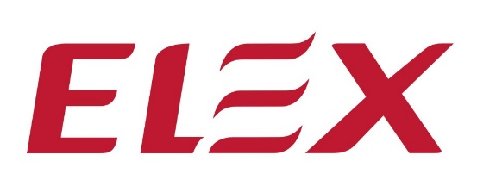
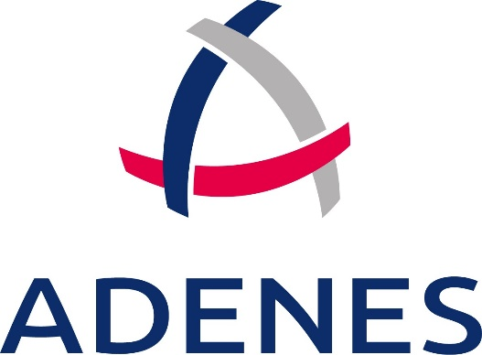

Poste : Expert / Ingénieur Bâtiment F/H

ADENES, Groupe international d’expertise après sinistre, est à la recherche, pour sa filiale, d'un Expert - Ingénieur Bâtiment auprès des compagnies d’assurance F/H pour rejoindre notre Direction Expertise ELEX France.
Mandaté par les compagnies d'assurance afin d'effectuer des missions d'expertises chez des particuliers et professionnels, vous :
- Effectuez des visites d’expertise sur les lieux sinistrés (bâtiments individuel, collectif, tertiaire et industriel…) afin d’en identifier l’origine, la cause et les circonstances ainsi que les responsabilités potentielles.
- Chiffrez l’étendu des dommages, le cout des travaux et réparations de remise en état et / reconstruction.
- Analysez les polices d'assurance, les clauses et les exclusions applicables pour déterminer la couverture et les responsabilités.
- Collaborez avec les parties concernées (assurés, assureurs, entrepreneurs, etc.) pour estimer les coûts de réparation et faciliter le processus de règlement des sinistres.
- Veillez à ce que les indemnisations et règlements soient conformes aux termes de la police d'assurance et au préjudice subi par l’assuré.
- Préparez des rapports détaillés sur les sinistres, les estimations des coûts et les recommandations de règlement.
- Assurez le suivi des dossiers de sinistres selon les process de gestion attendus, et tenir les parties concernées informées de l'avancement des dossiers.

Profil
Issu d’une école d’Ingénieur (ENPC, Mines, ESTP, ENSAM, Centrale, INSA, HEI…) avec une spécialisation génie civil, construction, bâtiment ou autre, vous disposez d’une première expérience (ou plusieurs) en conduite de travaux TCE ou contrôle bâtiment, et maîtrisez les procédés d'organisation et de suivi de chantier.
Nous apprécierons chez vous
- Votre solide expertise technique et votre connaissance approfondie des différents aspects du secteur du bâtiment
- Votre attitude adaptée client, votre capacité à comprendre les besoins et les attentes de nos clients.
- Votre aptitude à analyser les situations complexes, à rassembler les informations pertinentes et à les synthétiser
- Votre pédagogie, Votre aptitude à expliquer les concepts techniques de manière claire et compréhensible pour différents interlocuteurs
- Votre capacité à gérer plusieurs dossiers simultanément, votre capacité à organiser et prioriser vos tâches
- Votre réactivité face aux défis et aux changements, ainsi que votre capacité à prendre des initiatives pour résoudre les problèmes
- Votre attitude positive et votre capacité à maintenir une ambiance de travail agréable, et votre gout du challenge
Vous apprécierez chez nous
- Nos programmes d’intégration et d'accompagnement personnalisés,
- Nos déploiements de formations continues de perfectionnement et de spécialités permettant l’acquisition de nouvelles compétences
- Notre management de proximité où chaque collaborateur bénéficie d'un encadrement régulier et personnalisé et notre organisation métier conçue de manière à favoriser l'efficacité
- Notre attachement à la valeur du collectif, l'entraide et le partage des connaissances au sein de notre entreprise
- Notre engagement pour assurer la satisfaction de nos clients en fournissant des expertises de qualité, et en y répondant de manière proactive.
- Notre environnement de travail stimulant propice à l'épanouissement professionnel et personnel.
- Nous favorisons l'innovation, la créativité et l'esprit d'initiative.
- Notre politique RSE encourageant la diversité, l'inclusion, le respect mutuel et l’éco responsabilité.
- Nos outils numériques innovants, pour optimiser les processus et améliorer l'efficacité opérationnelle.
- Nos perspectives d'évolutions professionnels et de gestion de carrière au sein de notre Groupe
- Notre attention particulière afin de leur permettre de concilier au mieux leurs responsabilités professionnelles et les engagements personnels.
- Notre politique de rémunération attractive et la valorisation des performances de chacun
- Nos avantages sociaux : Carte Ticket Restaurant et Contrat santé avec prise en charge employeur, Epargne salariale et compte Epargne temps
Rémunération annuelle selon profil et expérience de 32 000 à 80 000 euros annuels.
Commissions en versement mensuel : % sur Chiffre d’Affaires et versement de primes sur objectif - Véhicule de fonction avec Car-Policy (dont flotte écoresponsable) et carte carburant.
Rejoignez une entreprise dynamique où vous pourrez mettre à profit vos compétences et votre expertise dans un environnement de travail collaboratif. Vous travaillerez sur des cas variés, ce qui vous permettra de développer durablement vos compétences et de relever de nouveaux défis.
Contact : Lisa REMY / Directrice Acquisition des Talents – Groupe ADENES
Lisa.remy@adenes.eu

